①事業計画 | 計画の策定、関係機関との調整。
②準備 | 対象地域の説明会、広報。
基準点測量 | 国土地理院が基準点を測量。
③地籍図根三角測量 | 地籍図根三角点（基準点測量の不足対応）の測量。 | 図根三角点座標
④地籍図根多角測量 | 地籍図根多角点（一筆地測量の基礎）の測量。 | 図根多角点座標  網図
⑤一筆地調査 | 所有者（管理者）と立ち会い、確認した筆界に杭や鋲を入れる。 | (地籍調査票)  ※成果品ではない
⑥地籍細部測量  一筆地測量 | 一筆地調査で確認の筆界及び地籍図根多角点等を基に一筆毎の測量。
⑦地積測定 | ⑥の測量と地籍図原図を基に一筆毎の地積を計算。 | 面積測定資料
⑧閲覧資料の作成 | 調査結果に基づき、資料を作成。 | 地籍図(原図)  地籍簿(案)
⑨閲覧・訂正 | 20日間の閲覧。誤り申出があれば再調査して訂正する。 | 地籍図(原図)  地籍簿(案)
⑩認証（県） | 地籍図・地籍簿の認証を県に請求。 | 地籍図  一覧図  地籍簿
承認（国） | 県の審査で誤り等なければ国が承認。 | 地籍図  一覧図  地籍簿
登記 | 認証された成果を法務局に送付。 | 地籍図  一覧図  地籍簿
⑪保管 | 成果資料を保管、活用。 | 地籍図  一覧図  地籍簿

前橋市に保存されている国土調査の成果品は以下のとおりです。

(1) 地籍図（原図）
調査を行った年代や測量方法により図面の材質や大きさが異なり、アルミケント紙（Ｂ２判）またはマイラー（Ｂ２判・Ａ２判）に製図されています。
令和７年度にＰＤＦ化しましたが、現行のＤＸ地籍調査で作成されているデジタルデータ成果品は前橋市には存在しませんので、データの提供はしていません。
アルミケント紙 | ポリエステル・フィルム（マイラー）
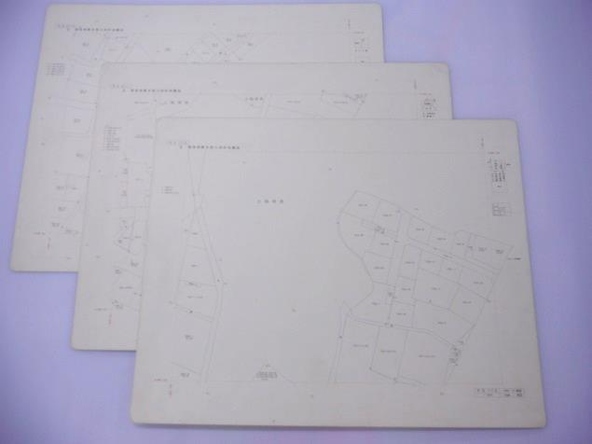 | 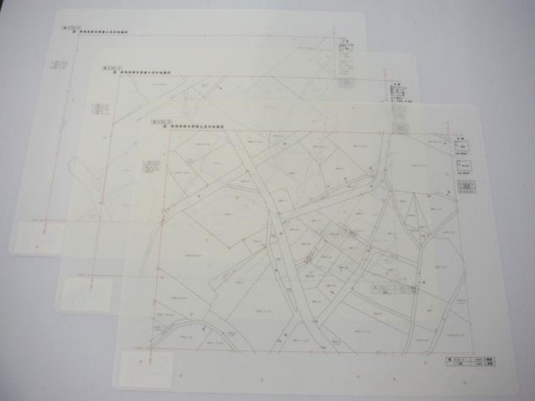

(2) 地籍簿
地籍の調査結果をとりまとめた簿冊です。記載内容は、登記簿に記載された情報（新旧の所在、字名・地番・地目・地籍・所有者情報）です。
地籍調査を実施しても成果品が作成できなくて登記をしなかった“現地確認不能地”の確認ができるのは、この地籍簿のみです。
地籍簿
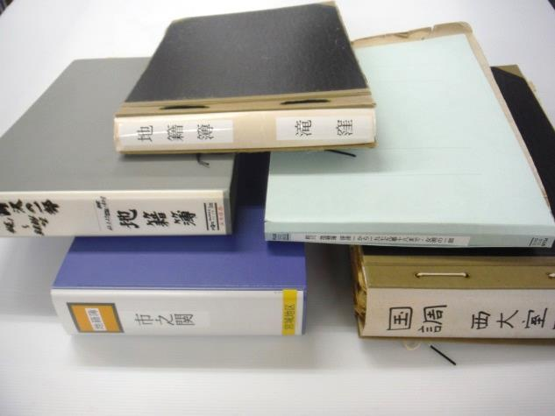

(3) 座標
地球の表面は曲面ですが、一般の公共測量では地球の表面を平面とみなした測量がされます。そのため、国土調査で位置を表示するために用いられている平面直角座標系の座標値がＸ＝0.000メートル、Ｙ＝0.000メートルである座標系原点を測量地域によって定めた上で、ＸＹ平面上のＸ座標とＹ座標の値を表現しているのが座標です。

ア 図根点座標
図根点とは、筆界点の位置を決定する測量の基礎となる点であり、座標値が与えられています。地籍測量では、多くの図根点を設置し、多くの多角路線を形成しています。測量精度の管理を効率的に行う必要から、多角路線名と図根点名が付けられています。
図根点の測量成果資料は、図根点の座標値を路線ごとに一覧化したものです。
図根多角点座標データ
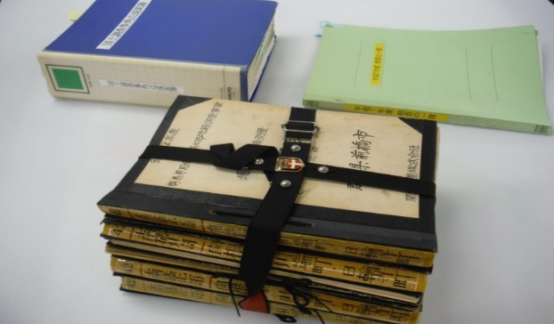 | 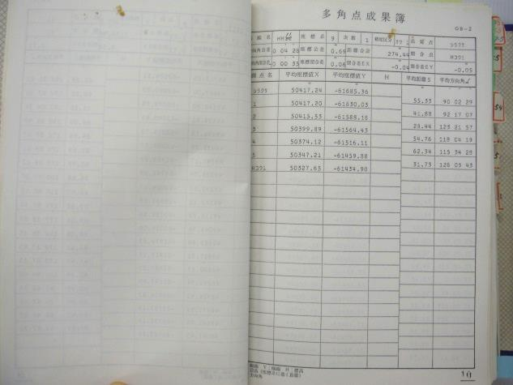

イ 筆界点座標
土地の一筆一筆の屈折点を測量して得た座標を筆界点座標と言います。
測量機器の進歩に伴い、測量方法が年代によって変化していることから、筆界点座標の資料が存在しない場合と存在する場合とがあります。
前橋市の国土調査はほぼ昭和年代に実施されており、成果品としての筆界点座標は、平成２５年度の清里地区にのみ存在します。
筆界点座標で面積測定を実施した旧大胡町、旧宮城村の一部地区がありますが、成果品の座標としては使用されておらず、精度が保証できないため、参考資料として扱います。
一筆座標

ウ 読取座標 ［筆界点成果簿座標リスト］
現地での測量をしていませんが、地籍図から読み取った筆界点の図面と座標があり、これを読取座標と呼んでいます。
旧大胡町、旧富士見村の一部地区に読取座標が存在しますが、精度が保証できないため、参考資料として扱います。
読取座標データ
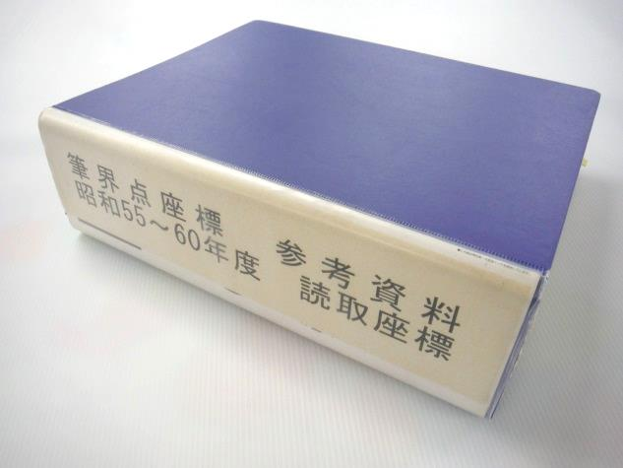 | 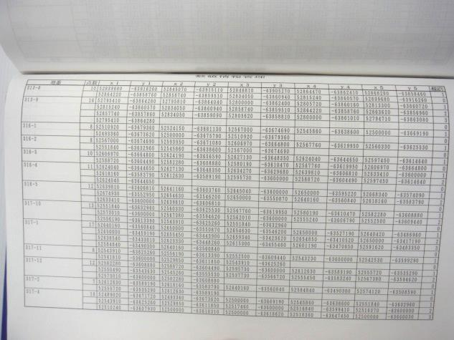

筆界点座標と読取座標のデータは、以下のとおりです。

